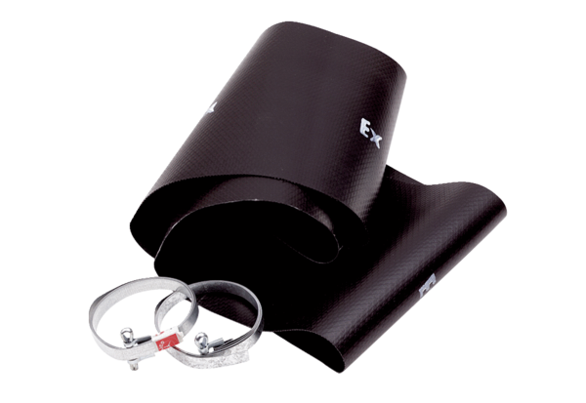Manchette flexible EL 60 ExUnité de conditionnement : 1 pièceGamme: C
Numéro de référence : 0092.0238Fabricant : MAICO

